再興中學103學年度家長職涯經驗分享
八年仁班主講人:王貞懿 小姐
本次八仁的家長職涯座談邀請到了趙啟宏同學的母親王貞懿小姐來深入淺出地介紹自己的職業概況。趙媽媽是一位企業公關，主要負責的工作從外部溝通，撰寫新聞稿、開記者會，到內部管理，危機處理、營造品牌形象，幾乎無所不專精。在這份全能的職業上，自然也需要全能的專長，而趙媽媽認為，這份工作最重要的能力與特質是「圓融」和「應變」。在事件處理上，每個人都有自己的想法和目的，如何去廣博地接納別人的意見，並且找到盡善盡美的處理方法，一切都來自於這兩個特質。此外，更要能善於觀察與分析情勢，細心設想各種可能狀況，才能使事情順利推行。在趙媽媽的分享中，我們得知了一件事的成功，絕非偶然，而是需要多少人耗費多少心神去維護、營造，才能達到完美。
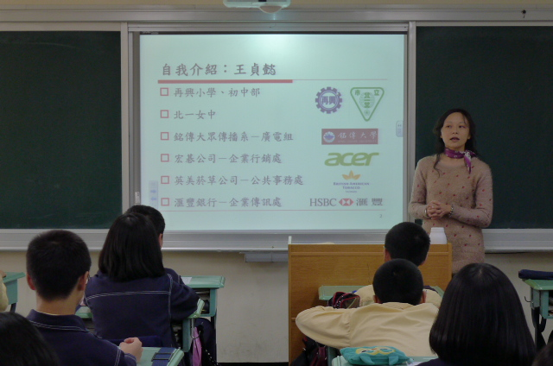 | 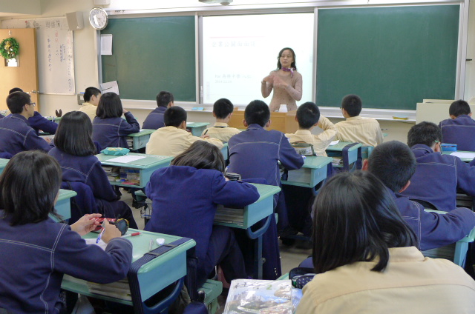
趙媽媽為我們分享工作上的心路歷程 | 同學對這個行業頗感興趣
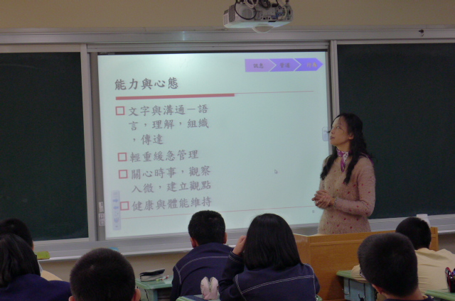 | 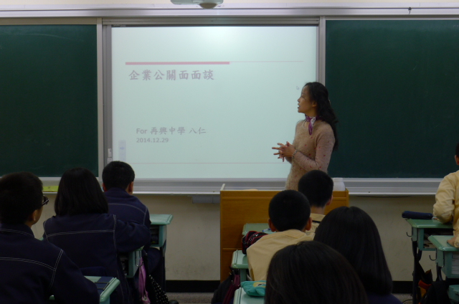
趙媽媽以圖示介紹其工作概況 | 同學們專心聆聽趙媽媽的經驗分享

